
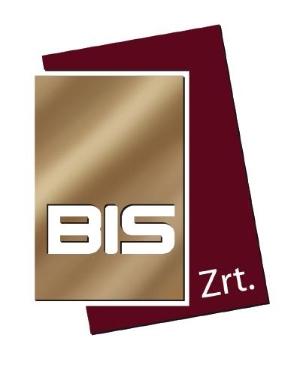

BIS Csődgondnok és Tanácsadó Zártkörűen Működő Részvénytársaság

Cégjegyzékszám: 01-10-043489
1126 Budapest, Böszörményi út 34/B. I/2. | Postacím: 1276 Budapest, Pf.: 27.
Tel.: 201-1357, 06-70/536-0343, tel./fax: 202-5580 | e-mail: biszrt@biszrt.hu
 | www.biszrt.hu

Szekszárdi Törvényszék

13.Fpk.83/2016/4.

Dr. Mándi Zoltán
bíró

Tisztelt Törvényszék!

A PLASTENERGY Korlátolt Felelősségű Társaság „végelszámolás alatt” (7200 Dombóvár, Bajcsy-Zsilinszky u. 45., Cg.: 17 09 008513, Adószám: 23275010-2-17) felszámolási eljárásában bejelentem, hogy a BIS Csődgondnok és Tanácsadó Zártkörűen működő részvénytársasággal (1126 Budapest, Böszörményi út 34/B. I/2., Cg.: 01-10-043489., asz: 12272910-2-43., stat.sz: 12272910-7022-114-01) mint kirendelt felszámolóval az eljárásból - tudomásunk szerint -, az 1991. évi XLIX. tv. 27/A. §. (4) bek. szerinti kizáró ok nem áll fenn.

A PLASTENERGY Korlátolt Felelősségű Társaság „végelszámolás alatt” felszámolási eljárásának lefolytatásához kijelölt természetes személy felszámolóbiztos:

Sulyok Ágnes (an.: Petrus Erika, lakcímnyilvántartásban szereplő lakcím: 1144 Budapest, Csertő utca 6-8. 6. em. 145 a., adóazonosító jele: 8438510094, született: Kazincbarcika, 1987. 01. 23.) felszámolóbiztos személyét érintően az 1991. évi XLIX. tv. 27/A. §. (4) bek. szerinti kizáró ok nem áll fenn.
A BIS Zrt. képviseletében nyilatkozom, hogy a kijelölt felszámolóbiztos nyilatkozott arról a felszámoló szervezet felé, hogy a személyével összefüggésben kizáró ok illetve összeférhetetlenségi ok nem áll fenn. A nyilatkozatot csatolom.
Budapest, 2016. szeptember 20.

Tisztelettel:

Almási Judit
vezérigazgató

